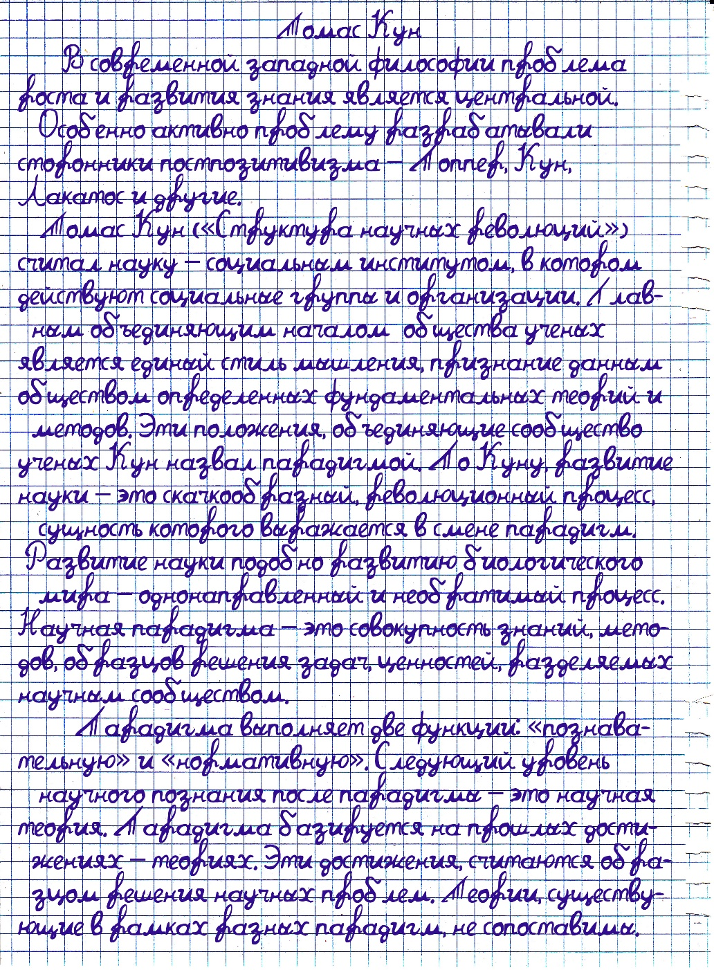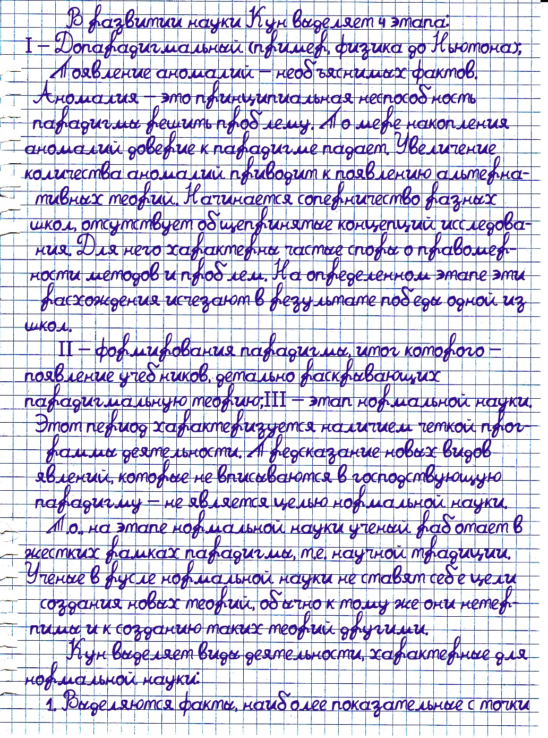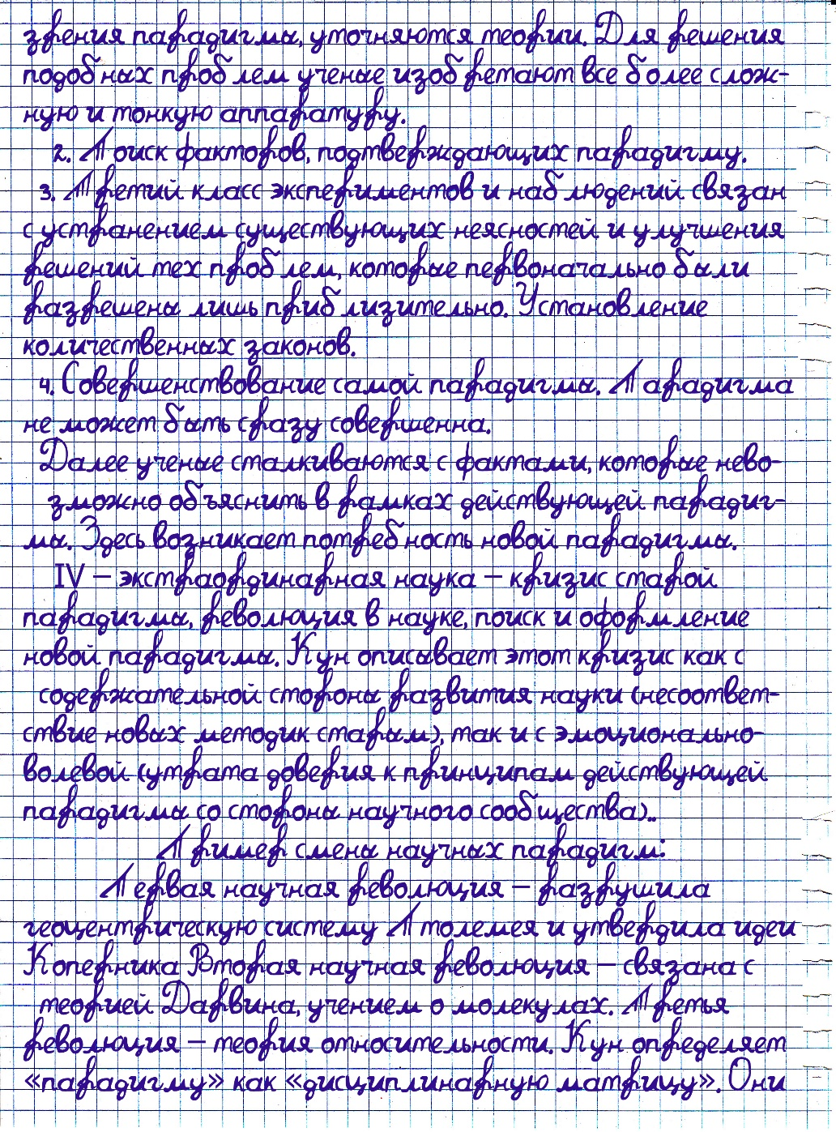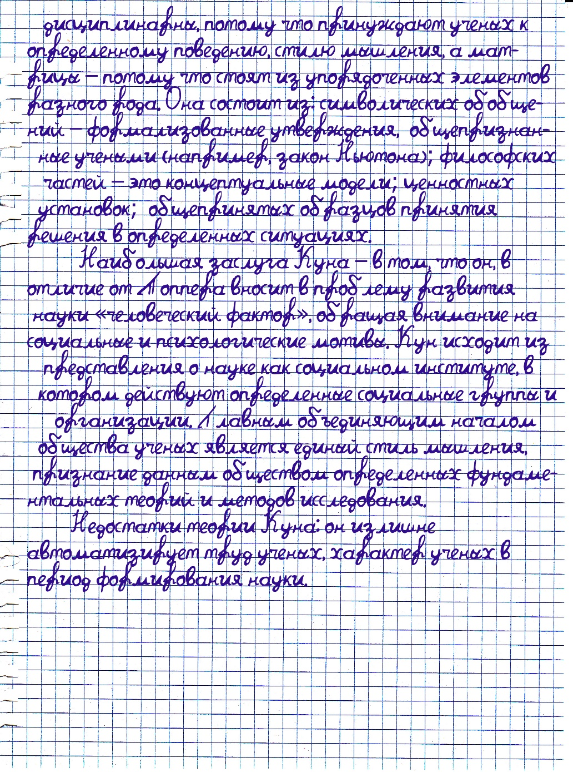

Міністерство освіти і науки України

Харківський національний університет імені В.Н. Каразіна

Факультет комп’ютерних наук

**РЕФЕРАТ**

з дисципліни «Філософія»

Тема «Т. Кун: структура наукових революцій»

Виконав студент 2 курсу

групи КС-21

Безрук Юрій Русланович

Перевірила:

[Компанієць Лілія Вікторівна](https://dist.karazin.ua/moodle/user/view.php?id=1286&course=1)

Харків – 2020

# ЗМІСТ

ЗМІСТ 6

ВСТУП 7

1. Біографія 7

2. Наукова діяльність 8

2.1. Етапи наукової революції 9

3. Громадська діяльність і нагороди 9

4. Бібліографія 10

4.1. Англійською мовою 10

4.2. Російською мовою 11

СПИСОК ЛІТЕРАТУРИ 12

# ВСТУП

Томас Семюел Кун (англ. Thomas Samuel Kuhn; 18 липня 1922, Цинциннаті, Огайо — 17 червня 1996, Кембридж, Массачусетс) — американський історик і філософ науки, який вважав, що наукове знання розвивається стрибкоподібно, за допомогою наукових революцій. Кожен критерій має сенс тільки в рамках певної парадигми, історично сформованої системи поглядів. Наукова революція — це зміна науковим співтовариством пояснюють парадигм.

## 1. Біографія

Томас Кун народився в Цинциннаті, Огайо, в єврейській родині, перебравшейся в Нью-Йорк, коли Томасу було 6 місяців. Його батько, Семюел Л. Кун, був інженером-гидравликом, випускником Гарвардського університету і Массачусетського інституту технології; мати, Минетт Кун (урожд. Струк), працювала редактором.

1943 — закінчив Гарвардський університет і отримав ступінь бакалавра з фізики.

У роки Другої світової війни був визначений для цивільної роботи в Бюро наукових досліджень і розвитку (the Office of Scientific Research and Development).

1946 — у Гарварді отримав ступінь магістра (master's degree) з фізики.

1947 — початок формування основних тез: «структура наукових революцій» та «парадигма».

1948-1956 — займав різні викладацькі посади в Гарварді; викладав історію науки.

1949 — у Гарварді захистив дисертацію з фізики.

1957 — викладав у Прінстоні.

1961 — працював професором історії науки на кафедрі Каліфорнійського університету в Берклі.

1964-1979 — працював на університетській кафедрі в Прінстоні, викладав історію і філософію науки.

1979-1991 — професор Массачусетського технологічного інституту.

1983-1991 — професор філософії Лоренса С. Рокфеллера в тому ж інституті.

1991 — вийшов на пенсію.

1994 — у Куна був діагностований рак бронхів.

1996 — Томас Кун помер.

Кун був двічі одружений. Перший раз на Катерині Мкс (з якою у нього було троє дітей), а потім на Джиэн Бартон.

## 2. Наукова діяльність

Найбільш відомою роботою Томаса Куна вважається — «Структура наукових революцій» (The Structure of Scientific Revolutions, 1962), в якій розглядається теорія про те, що науку слід сприймати не як поступово розвивається і накопичує знання за напрямом до істини, але як явище, що проходить через періодичні революції, звані у його термінології «зміною парадигм» (англ. paradigm shift). Спочатку «Структура наукових революцій» була опублікована у вигляді статті для «Міжнародної енциклопедії уніфікованої науки» («International Encyclopedia for Unified Science»), що видається Віденським гуртком логічних позитивістів, або неопозитивистов. Величезний вплив, який справило дослідження Куна можна оцінити за тієї революції, яку вона спровокувала навіть у тезаурусі історії науки: крім концепції «зміни парадигм», Кун надав більш широке значення слова «парадигма», який в лінгвістиці, ввів термін «нормальна наука» для визначення щодо рутинної щоденної роботи вчених, що діють у межах парадигми, і багато в чому вплинув на використання терміна «наукові революції» як періодичних подій, що відбуваються в різний час у різних наукових дисциплінах, — на відміну від єдиної «Наукової Революції» пізнього Ренесансу.

У Франції концепція Куна стала співвідноситися з теоріями Мішеля Фуко (співвідносилися терміни «парадигма» Куна і «эпистема» Фуко) і Луї Альтюссера, хоча ті швидше займалися історичними умовами можливого» наукового дискурсу. (В дійсності світогляд Фуко було сформовано під впливом теорій Гастона Башляра, який незалежно розробив точку зору на історію розвитку науки, схожу з кунновской.) На відміну від Куну, розглядає різні парадигми в якості непорівнянних, за концепцією Альтюссера, наука має кумулятивну природу, хоч дана кумулятивність і дискретна.

Робота Куна досить широко використовується в соціальних науках — наприклад, в постпозитивистско-позитивістської дискусії в рамках теорії міжнародних відносин.

## 2.1. Етапи наукової революції

Хід наукової революції по Куну:

нормальна наука, — кожне нове відкриття піддається поясненню з позицій панівної теорії;

екстраординарна наука. Криза в науці. Поява аномалій — непояснених фактів. Збільшення кількості аномалій призводить до появи альтернативних теорій. В науці співіснує безліч різних наукових шкіл;

наукова революція — формування нової парадигми.

## 3. Громадська діяльність і нагороди

Кун був членом Національної академії наук, Американського філософського товариства, Американської академії наук і мистецтв.

У 1982 році професор Кун удостоєний медалі Джорджа Сартона в галузі історії науки (the George Sarton Medal in the History of Science).

Мав почесні звання багатьох наукових і навчальних закладів, у тому числі університету Нотр Дам, Колумбійського і Чиказького університетів, університету Падуї та Афінського університету.

## 4. Бібліографія

### 4.1. Англійською мовою

Bird, Alexander. Thomas Kuhn Princeton and London: Princeton University Press and Acumen Press, 2000.

Fuller, Steve. Thomas Kuhn: A Philosophical History for Our Times (Chicago: University of Chicago Press, 2000.

Kuhn, T. S. The Copernican Revolution. Cambridge: Harvard University Press, 1957.

Kuhn, T. S. The Function of Measurement in Modern Physical Science.Isis, 52 (1961): 161-193.

Kuhn, T.S. The Structure of Scientific Revolutions (Chicago: University of Chicago Press, 1962) ISBN 0-226-45808-3

Kuhn, T.S. «The Function of Dogma in Scientific Research». pp. 347-69 in A. C. Crombie (ed.). Scientific Change (Symposium on the History of Science, University of Oxford, 9-15 July 1961). New York and London: Basic Books and Heineman, 1963.

Kuhn, T.S. The Essential Tension: Selected Studies in Scientific Tradition and Change (1977)

Kuhn, T.S. Black-Body Theory and the Quantum Discontinuity, 1894-1912. Chicago: University of Chicago Press, 1987. ISBN 0-226-45800-8

Kuhn, T.S. The Road Since Structure: Philosophical Essays, 1970-1993. Chicago: University of Chicago Press, 2000. ISBN 0-226-45798-2

### 4.2. Російською мовою

Структура наукових революцій (The Structure of Scientific Revolutions).

Сутнісне напруга (The Essential Tension)

Теорія чорного тіла і квантова переривчастість, 1894-1912 (Black-Body Theory and Quantum Discontinuity, 1894-1912).

# СПИСОК ЛІТЕРАТУРИ

1. http://ru.wikipedia.org/wiki/Кун,_Томас_Сэмюэл**.**
2. Філософія. Навчальний посібник. Радіонова Л.О
3. Гусєв. Д.А. Історія філософії. - М .: Ексмо, 2004 г. - 448 с.
4. Мареев С.Н., Мареева Е. В. Історія філософії. - М .: Академічний проект, 2004.- 880 с.